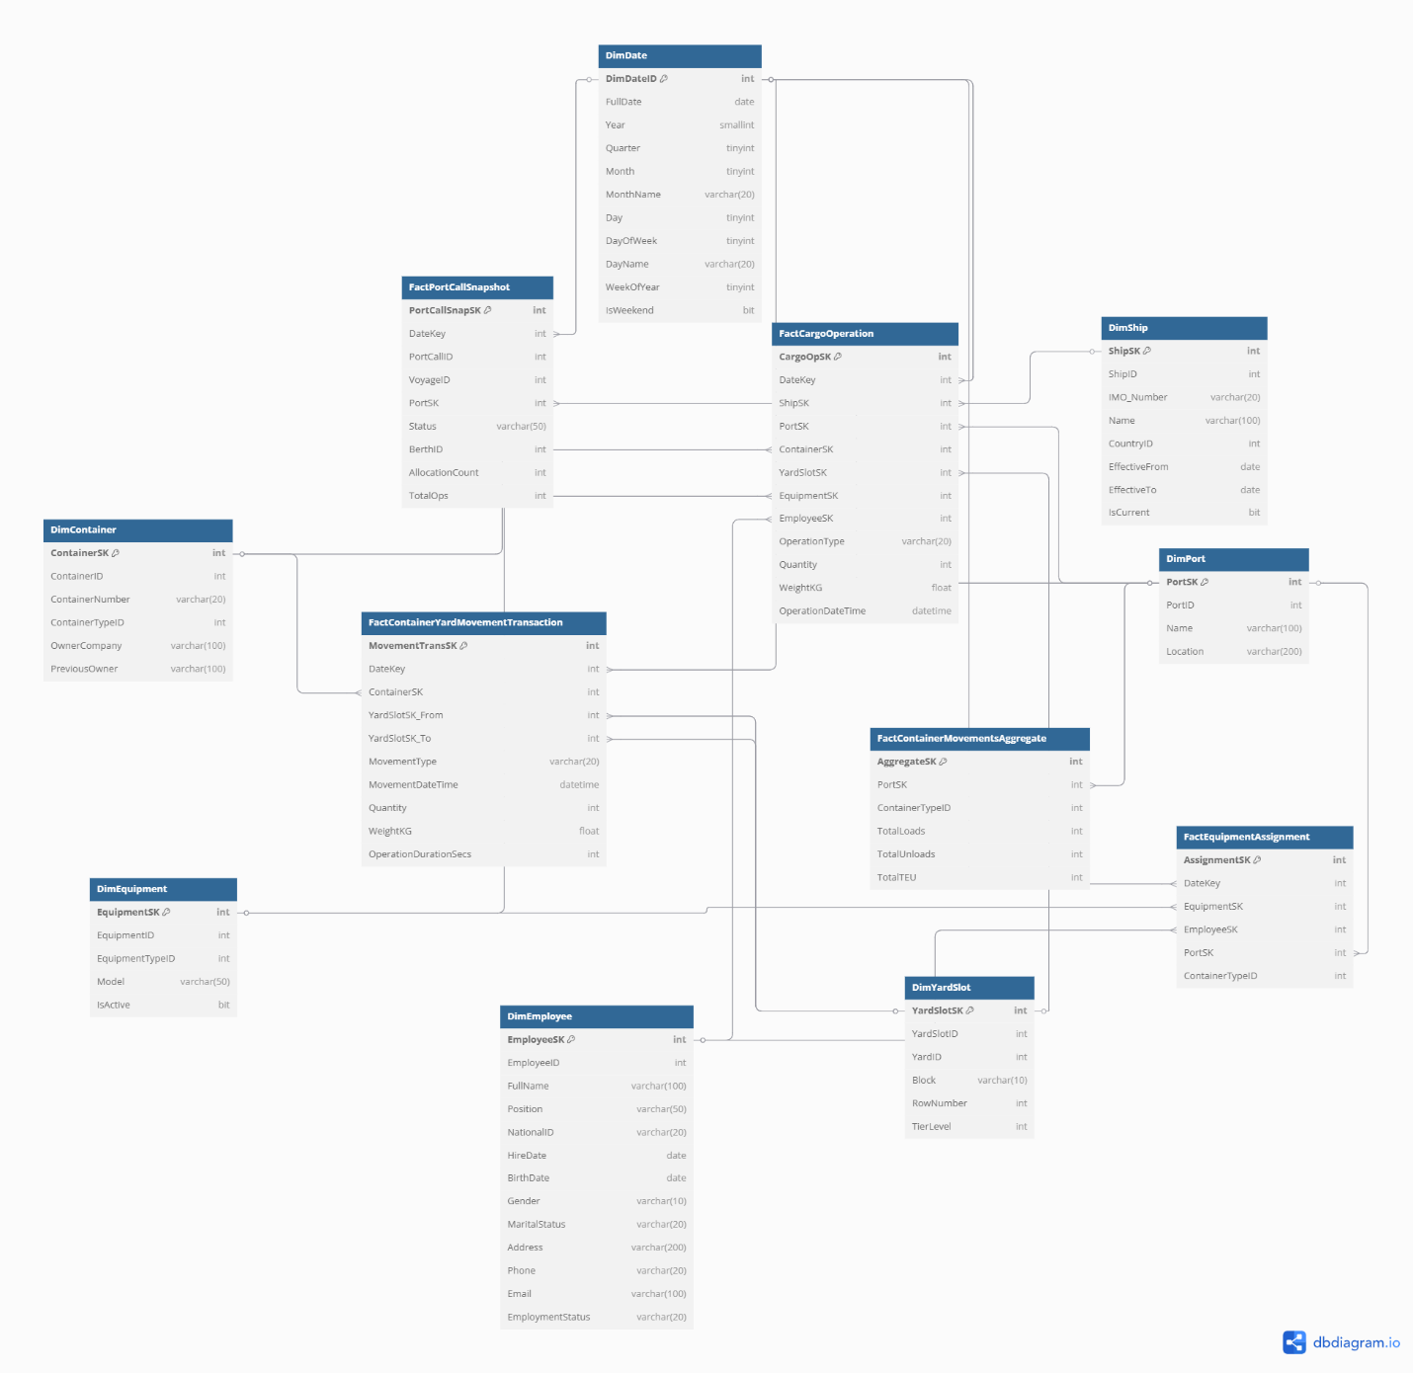

مدل گلکسی دیتا مارت **PortOperations**

**مستند ETL پروژه انبار داده**

این مستند نحوه انتقال داده‌ها از منبع (Source) به Staging Area (SA) و سپس به Data Warehouse (DW) را شرح می‌دهد. برای هر جدول ابعاد و فکت، منبع داده‌ها، فرآیندهای Transform و Load، و پروسیجرهای مربوطه توضیح داده شده است.

**۱) جداول ابعاد (Dimensions)**

**1.1) DimDate**

|  |  |  |  |  |
| --- | --- | --- | --- | --- |
| فیلد | نوع داده | منبع | فرآیند Transform | فرآیند Load |
| DimDateID | INT | تولید خودکار (IDENTITY) | - | Dim.UpdateDimDateIncremental |
| FullDate | DATE | تولید توالی تاریخ‌ها | از تاریخ شروع (مثلاً 2020-01-01) تا امروز | جدول با تاریخ‌های جدید پر می‌شود |
| Year | SMALLINT | محاسبه از FullDate | YEAR(FullDate) |  |
| Quarter | TINYINT | محاسبه از FullDate | DATEPART(QUARTER, FullDate) |  |
| Month | TINYINT | محاسبه از FullDate | MONTH(FullDate) |  |
| MonthName | NVARCHAR | محاسبه از FullDate | DATENAME(MONTH, FullDate) |  |
| Day | TINYINT | محاسبه از FullDate | DAY(FullDate) |  |
| DayOfWeek | TINYINT | محاسبه از FullDate | DATEPART(WEEKDAY, FullDate) |  |
| DayName | NVARCHAR | محاسبه از FullDate | DATENAME(WEEKDAY, FullDate) |  |
| WeekOfYear | TINYINT | محاسبه از FullDate | DATEPART(WEEK, FullDate) |  |
| IsWeekend | BIT | محاسبه از FullDate | CASE WHEN DayOfWeek IN (6,7) THEN 1 ELSE 0 END |  |

* **منبع داده**: داده‌ها از منبع خارجی نمی‌آیند؛ با توابع SQL تولید می‌شوند.
* **فرآیند Load**:
  + **Initial Load**: جدول پاک شده و با توالی تاریخ‌ها پر می‌شود.
  + **Incremental Load**: پروسیجر Dim.UpdateDimDateIncremental تاریخ‌های جدید را از روز بعد از آخرین تاریخ موجود تا امروز اضافه می‌کند.

**1.2) DimShip (SCD Type 2)**

|  |  |  |  |  |
| --- | --- | --- | --- | --- |
| فیلد | نوع داده | منبع | فرآیند Transform | فرآیند Load |
| ShipSK | INT | تولید خودکار (IDENTITY) | - | Dim.UpdateDimShipIncremental |
| ShipID | INT | StagingDB.PortOperations.Ship.ShipID | - |  |
| IMO_Number | VARCHAR | StagingDB.PortOperations.Ship.IMO_Number | - |  |
| Name | NVARCHAR | StagingDB.PortOperations.Ship.Name | - |  |
| CountryID | INT | StagingDB.PortOperations.Ship.CountryID | - |  |
| EffectiveFrom | DATE | تاریخ اجرا (GETDATE()) | - |  |
| EffectiveTo | DATE NULL | - | در صورت تغییر، با تاریخ دیروز پر می‌شود |  |
| IsCurrent | BIT | 1 برای نسخه جاری | در صورت تغییر، 0 می‌شود |  |

* **منبع داده**: StagingDB.PortOperations.Ship
* **فرآیند Transform**: تغییرات تاریخی (SCD Type 2) با فیلدهای EffectiveFrom, EffectiveTo, و IsCurrent مدیریت می‌شوند. در صورت تغییر در Name یا CountryID، رکورد قدیمی expire شده و رکورد جدید درج می‌شود.
* **فرآیند Load**:
  + **Initial Load**: جدول پاک شده و با داده‌های فعلی پر می‌شود.
  + **Incremental Load**: پروسیجر Dim.UpdateDimShipIncremental تغییرات را شناسایی و اعمال می‌کند.

**1.3) DimPort (SCD Type 1)**

|  |  |  |  |  |
| --- | --- | --- | --- | --- |
| فیلد | نوع داده | منبع | فرآیند Transform | فرآیند Load |
| PortSK | INT | تولید خودکار (IDENTITY) | - | Dim.LoadDimPortInitialLoad |
| PortID | INT | StagingDB.PortOperations.Port.PortID | - |  |
| Name | NVARCHAR | StagingDB.PortOperations.Port.Name | overwrite |  |
| Location | NVARCHAR | StagingDB.PortOperations.Port.Location | overwrite |  |

* **منبع داده**: StagingDB.PortOperations.Port
* **فرآیند Transform**: تغییرات مستقیماً overwrite می‌شوند (SCD Type 1).
* **فرآیند Load**: پروسیجر Dim.LoadDimPortInitialLoad جدول را truncate کرده و با داده‌های جدید پر می‌کند.

**1.4) DimContainer (SCD Type 3)**

|  |  |  |  |  |
| --- | --- | --- | --- | --- |
| فیلد | نوع داده | منبع | فرآیند Transform | فرآیند Load |
| ContainerSK | INT | تولید خودکار (IDENTITY) | - | Dim.UpdateDimContainerIncremental |
| ContainerID | INT | StagingDB.PortOperations.Container.ContainerID | - |  |
| ContainerNumber | VARCHAR | StagingDB.PortOperations.Container.ContainerNumber | - |  |
| ContainerTypeID | INT | StagingDB.PortOperations.Container.ContainerTypeID | - |  |
| Original_OwnerCompany | NVARCHAR | StagingDB.PortOperations.Container.OwnerCompany | نسخه قبلی در این فیلد نگهداری می‌شود |  |
| Current_OwnerCompany | NVARCHAR | StagingDB.PortOperations.Container.OwnerCompany | نسخه فعلی با مقدار جدید به‌روز می‌شود |  |
| EffectiveDate | DATE | تاریخ تغییر (GETDATE()) | - |  |

* **منبع داده**: StagingDB.PortOperations.Container
* **فرآیند Transform**: تغییرات در OwnerCompany با SCD Type 3 مدیریت می‌شود؛ نسخه قبلی در Original_OwnerCompany و نسخه فعلی در Current_OwnerCompany نگهداری می‌شود.
* **فرآیند Load**:
  + **Initial Load**: جدول با داده‌های فعلی پر می‌شود.
  + **Incremental Load**: پروسیجر Dim.UpdateDimContainerIncremental تغییرات را اعمال می‌کند.

**1.5) DimEquipment (SCD Type 1)**

|  |  |  |  |  |
| --- | --- | --- | --- | --- |
| فیلد | نوع داده | منبع | فرآیند Transform | فرآیند Load |
| EquipmentSK | INT | تولید خودکار (IDENTITY) | - | Dim.LoadDimEquipmentInitialLoad |
| EquipmentID | INT | StagingDB.PortOperations.  Equipment.EquipmentID | - |  |
| EquipmentTypeID | INT | StagingDB.PortOperations.  Equipment.EquipmentTypeID | overwrite |  |
| Model | NVARCHAR | StagingDB.PortOperations  .Equipment.Model | overwrite |  |

* **منبع داده**: StagingDB.PortOperations.Equipment
* **فرآیند Transform**: تغییرات مستقیماً overwrite می‌شوند (SCD Type 1).
* **فرآیند Load**: پروسیجر Dim.LoadDimEquipmentInitialLoad جدول را truncate کرده و با داده‌های جدید پر می‌کند.

**1.6) DimEmployee (SCD Type 2)**

|  |  |  |  |  |
| --- | --- | --- | --- | --- |
| فیلد | نوع داده | منبع | فرآیند Transform | فرآیند Load |
| EmployeeSK | INT | تولید خودکار (IDENTITY) | - | Dim.UpdateDimEmployeeIncremental |
| EmployeeID | INT | StagingDB.HumanResources.Employee.EmployeeID | - |  |
| FullName | NVARCHAR | StagingDB.HumanResources.Employee.FullName | - |  |
| Position | NVARCHAR | StagingDB.HumanResources.Employee.Position | - |  |
| EmploymentStatus | NVARCHAR | … .EmploymentStatus | - |  |
| EffectiveFrom | DATE | تاریخ اجرا (GETDATE()) | - |  |
| EffectiveTo | DATE NULL | - | در صورت تغییر، با تاریخ دیروز پر می‌شود |  |
| IsCurrent | BIT | 1 برای نسخه جاری | در صورت تغییر، 0 می‌شود |  |

* **منبع داده**: StagingDB.HumanResources.Employee
* **فرآیند Transform**: تغییرات تاریخی (SCD Type 2) با expire کردن رکوردهای قدیمی و درج رکورد جدید مدیریت می‌شود.
* **فرآیند Load**:
  + **Initial Load**: جدول با داده‌های فعلی پر می‌شود.
  + **Incremental Load**: پروسیجر Dim.UpdateDimEmployeeIncremental تغییرات را اعمال می‌کند.

**1.7) DimYardSlot (SCD Type 1)**

|  |  |  |  |  |
| --- | --- | --- | --- | --- |
| فیلد | نوع داده | منبع | فرآیند Transform | فرآیند Load |
| YardSlotSK | INT | تولید خودکار (IDENTITY) | - | Dim.LoadDimYardSlotInitialLoad |
| YardSlotID | INT | StagingDB.PortOperations.YardSlot.YardSlotID | - |  |
| YardID | INT | StagingDB.PortOperations.YardSlot.YardID | overwrite |  |
| Block | VARCHAR | StagingDB.PortOperations.YardSlot.Block | overwrite |  |
| RowNumber | INT | StagingDB.PortOperations.YardSlot.RowNumber | overwrite |  |
| TierLevel | INT | StagingDB.PortOperations.YardSlot .TierLeve | overwrite |  |

* **منبع داده**: StagingDB.PortOperations.YardSlot
* **فرآیند Transform**: تغییرات مستقیماً overwrite می‌شوند (SCD Type 1).
* **فرآیند Load**: پروسیجر Dim.LoadDimYardSlotInitialLoad جدول را truncate کرده و با داده‌های جدید پر می‌کند.

**۲) جداول فکت (Facts)**

**2.1) FactCargoOperationTransactional**

|  |  |  |  |  |
| --- | --- | --- | --- | --- |
| فیلد | نوع داده | منبع | فرآیند Transform | فرآیند Load |
| CargoOpSK | INT | تولید خودکار (IDENTITY) | - | Fact.UpdateFactCargoOperationIncremental |
| DateKey | INT | CAST(co.OperationDateTime AS DATE) → lookup در DimDate | تبدیل به کلید سوروگیت |  |
| FullDate | DATE | CAST(co.OperationDateTime AS DATE) | - |  |
| ShipSK | INT | PortCall → Voyage.ShipID → lookup در DimShip | تبدیل به کلید سوروگیت |  |
| PortSK | INT | PortCall.PortID → lookup در DimPort | تبدیل به کلید سوروگیت |  |
| ContainerSK | INT | CargoOperation.ContainerID → lookup در DimContainer | تبدیل به کلید سوروگیت |  |
| EquipmentSK | INT | OperationEquipmentAssignment.EquipmentID → lookup در DimEquipment | COALESCE با 0 در صورت عدم تخصیص |  |
| EmployeeSK | INT | OperationEquipmentAssignment.EmployeeID → lookup در DimEmployee | COALESCE با 0 در صورت عدم تخصیص |  |
| OperationType | NVARCHAR(20) | CargoOperation.OperationType | - |  |
| Quantity | INT | CargoOperation.Quantity | - |  |
| WeightKG | DECIMAL | CargoOperation.WeightKG | - |  |
| OperationDateTime | DATETIME | CargoOperation.OperationDateTime | - |  |

* **منبع داده**: StagingDB.PortOperations.CargoOperation, PortCall, Voyage, و جداول ابعاد.
* **فرآیند Transform**: کلیدهای سوروگیت با lookup از جداول ابعاد استخراج می‌شوند.
* **فرآیند Load**: پروسیجر Fact.UpdateFactCargoOperationIncremental رکوردهای جدید را با شرط NOT EXISTS درج می‌کند.
* **پروسیجر بارگذاری:**  
  Fact.UpdateFactCargoOperationIncremental
* **منابع و JOINها:**
  1. جدول اصلی:
     + StagingDB.PortOperations.CargoOperation (co)
  2. برای تعیین کشتی:
     + StagingDB.PortOperations.PortCall (pc) روی co.PortCallID = pc.PortCallID
     + StagingDB.PortOperations.Voyage (v) روی pc.VoyageID = v.VoyageID
     + Dim.DimShip (ds) روی v.ShipID = ds.ShipID AND ds.IsCurrent = 1
  3. برای تعیین بندر:
     + Dim.DimPort (dp) روی pc.PortID = dp.PortID
  4. برای تعیین کانتینر:
     + Dim.DimContainer (dc) روی co.ContainerID = dc.ContainerID
  5. برای تجهیز و اپراتور:
     + StagingDB.Common.OperationEquipmentAssignment (oea) روی co.CargoOpID = oea.CargoOpID
     + Dim.DimEquipment (deq) روی oea.EquipmentID = deq.EquipmentID
     + Dim.DimEmployee (dem) روی oea.EmployeeID = dem.EmployeeID AND dem.IsCurrent = 1
  6. برای تاریخ:
     + Dim.DimDate (dd) روی CAST(co.OperationDateTime AS DATE) = dd.FullDate

**2.2) FactEquipmentAssignment (Factless)**

|  |  |  |  |  |
| --- | --- | --- | --- | --- |
| فیلد | نوع داده | منبع | فرآیند Transform | فرآیند Load |
| AssignmentSK | INT | تولید خودکار (IDENTITY) | - | Fact.UpdateFactEquipmentAssignmentIncremental |
| DateKey | INT | OperationEquipmentAssignment.StartTime → lookup در DimDate | تبدیل به کلید سوروگیت |  |
| EquipmentSK | INT | OperationEquipmentAssignment.EquipmentID → lookup در DimEquipment | تبدیل به کلید سوروگیت |  |
| EmployeeSK | INT | OperationEquipmentAssignment.EmployeeID → lookup در DimEmployee | تبدیل به کلید سوروگیت |  |
| PortSK | INT | CargoOperation → PortCall.PortID → lookup در DimPort | تبدیل به کلید سوروگیت |  |
| ContainerTypeID | INT | CargoOperation.ContainerID → Container.ContainerTypeID | - |  |

* **منبع داده**: StagingDB.Common.OperationEquipmentAssignment, CargoOperation, PortCall, و جداول ابعاد.
* **فرآیند Transform**: کلیدهای سوروگیت با lookup استخراج می‌شوند.
* **فرآیند Load**: پروسیجر Fact.UpdateFactEquipmentAssignmentIncremental رکوردهای جدید را با شرط NOT EXISTS درج می‌کند.
* **پروسیجر بارگذاری:**  
  Fact.UpdateFactEquipmentAssignmentIncremental
* **منابع و JOINها:**
  + جدول اصلی:
    - StagingDB.Common.OperationEquipmentAssignment (oea)
  + برای تاریخ:
    - Dim.DimDate (dd) روی CAST(oea.StartTime AS DATE) = dd.FullDate
  + برای تجهیز:
    - Dim.DimEquipment (deq) روی oea.EquipmentID = deq.EquipmentID
  + برای اپراتور:
    - Dim.DimEmployee (dem) روی oea.EmployeeID = dem.EmployeeID AND dem.IsCurrent=1
  + برای بندر:
    - StagingDB.PortOperations.PortCall (pc) روی oea.CargoOpID = pc.PortCallID
    - Dim.DimPort (dp) روی pc.PortID = dp.PortID

**2.3) FactContainerMovementsAcc (Aggregate)**

|  |  |  |  |  |
| --- | --- | --- | --- | --- |
| فیلد | نوع داده | منبع | فرآیند Transform | فرآیند Load |
| AggregateSK | INT | تولید خودکار (IDENTITY) | - | Fact.UpdateFactContainerMovementsAcc |
| PortSK | INT | CargoOperation → PortCall.PortID → lookup در DimPort | تبدیل به کلید سوروگیت |  |
| ContainerTypeID | INT | CargoOperation.ContainerID → Container.ContainerTypeID | - |  |
| TotalLoads | INT | محاسبه از CargoOperation.Quantity | SUM(CASE WHEN OperationType='LOAD' ...) |  |
| TotalUnloads | INT | محاسبه از CargoOperation.Quantity | SUM(CASE WHEN OperationType='UNLOAD' ...) |  |
| TotalTEU | INT | محاسبه از CargoOperation.Quantity | SUM(Quantity) |  |

* **منبع داده**: StagingDB.PortOperations.CargoOperation, PortCall, Container, و DimPort.
* **فرآیند Transform**: داده‌ها بر اساس PortSK و ContainerTypeID جمع‌آوری و محاسبه می‌شوند.
* **فرآیند Load**: پروسیجر Fact.UpdateFactContainerMovementsAcc جدول را truncate کرده و با داده‌های جدید پر می‌کند.
* **پروسیجر بارگذاری:**  
  Fact.UpdateFactContainerMovementsAcc
* **منابع و JOINها:**
  + جدول اصلی:
    - StagingDB.PortOperations.CargoOperation (co)
  + برای بندر:
    - از طریق StagingDB.PortOperations.PortCall (pc) روی co.PortCallID = pc.PortCallID
    - سپس Dim.DimPort (dp) روی pc.PortID = dp.PortID
  + برای نوع کانتینر:
    - StagingDB.PortOperations.Container (c) روی co.ContainerID = c.ContainerID
    - خروجی c.ContainerTypeID

**2.4) FactPortCallPeriodicSnapshot (Periodic Snapshot)**

|  |  |  |  |  |
| --- | --- | --- | --- | --- |
| فیلد | نوع داده | منبع | فرآیند Transform | فرآیند Load |
| PortCallSnapSK | INT | تولید خودکار (IDENTITY) | - | Fact.UpdateFactPortCallSnapshotIncremental |
| DateKey | INT | PortCall.ArrivalDateTime → lookup در DimDate | تبدیل به کلید سوروگیت |  |
| PortCallID | INT | PortCall.PortCallID | - |  |
| VoyageID | INT | PortCall.VoyageID | - |  |
| PortSK | INT | PortCall.PortID → lookup در DimPort | تبدیل به کلید سوروگیت |  |
| Status | NVARCHAR | PortCall.Status | - |  |
| AllocationCount | INT | محاسبه از BerthAllocation.AllocationID | COUNT DISTINCT |  |
| TotalOps | INT | محاسبه از CargoOperation.CargoOpID | COUNT DISTINCT |  |

* **منبع داده**: StagingDB.PortOperations.PortCall, BerthAllocation, CargoOperation, و جداول ابعاد.
* **فرآیند Transform**: مقادیر تجمیعی با COUNT DISTINCT محاسبه می‌شوند.
* **فرآیند Load**: پروسیجر Fact.UpdateFactPortCallSnapshotIncremental رکوردهای جدید را بر اساس تاریخ‌های جدید درج می‌کند.
* **پروسیجر بارگذاری:**  
  Fact.UpdateFactPortCallSnapshotIncremental
* **منابع و JOINها:**
  + جدول اصلی:
    - StagingDB.PortOperations.PortCall (pc)
  + برای تاریخ:
    - Dim.DimDate (dd) روی CAST(pc.ArrivalDateTime AS DATE) = dd.FullDate
  + برای بندر:
    - Dim.DimPort (dp) روی pc.PortID = dp.PortID
  + برای تخصیص اسکله:
    - StagingDB.PortOperations.BerthAllocation (ba) روی pc.PortCallID = ba.PortCallID
  + برای تعداد عملیات:
    - StagingDB.PortOperations.CargoOperation (co) روی pc.PortCallID = co.PortCallID